🍎
사과 가격 예측
선형 회귀 시뮬레이터
이론해설서
v1.5.0.0
품질 점수 기반 단순 선형 회귀
시뮬레이터 v1.2.4.1 연동
청주교육대학교 컴퓨팅사고 교육자료
2026년 2월

목차

📚 문서 사용방법

이 문서의 목적
이 문서는 「사과 가격 예측 선형 회귀 시뮬레이터」의 이론적 배경을 설명합니다. 시뮬레이터를 사용하기 전에 읽거나, 사용하면서 참고하세요.

대상 독자
- 초등 예비교사 (컴퓨팅사고 교육)
- AI/머신러닝 입문자
- 선형 회귀의 원리를 시각적으로 이해하고 싶은 분

권장 학습 순서
순서 | 활동 | 설명
1 | ⏱️ 30초 퀵서머리 읽기 | 전체 흐름 파악
2 | 🍎 시뮬레이터 실행 | 데이터 생성 → 학습 → 추론 체험
3 | 📚 본문 읽기 | 궁금한 개념을 찾아서 읽기
4 | 🎮 시뮬레이터 재실험 | 파라미터 변경하며 이론 확인

관련 문서
# | 문서명 | 용도
1 | 시뮬레이터_v1.2.4.1.html | 실습용 - 먼저 실행!
2 | 퀵가이드_v1.2.4.1.md | 시뮬레이터 조작법
3 | 개발일지_v1.2.4.1.md | 기술 상세 (개발자용)
4 | 이론해설서 (본 문서) | 이론 배경 설명

💡 팁: 시뮬레이터와 함께 보세요!
이 문서를 읽으면서 시뮬레이터를 동시에 실행해두면 이해가 훨씬 쉽습니다. 예: 「경사 하강법」 섹션을 읽을 때 → 시뮬레이터에서 ▶️ 재생 버튼을 눌러 회귀선이 움직이는 모습을 확인하세요!

⏱️ 30초 퀵 서머리
시뮬레이터의 전체 흐름을 30초 안에 파악해보세요!
단계 | 무엇을? | 왜?
1. 품질 점수 | 당도 + 무게 → 품질(0~100) | 2개 변수를 1개로 통합
2. 데이터 생성 | 품질별 가격 데이터 생성 | 학습할 예시 준비
3. 모델 학습 | 경사 하강법으로 최적 직선 찾기 | 오차를 최소화하는 w, b
4. 학습 결과 | 가격 = w × 품질 + b | 예측 공식 완성
5. 추론 | 새 사과의 가격 예측 | 학습 결과 활용
6. 평가 | R² 점수로 모델 성능 확인 | 얼마나 잘 맞나?

🤖 1. 머신러닝이란?
머신러닝(Machine Learning)은 컴퓨터가 데이터에서 패턴을 찾아 스스로 학습하는 기술입니다.

학습 유형 비교
유형 | 설명 | 예시
지도 학습 | 정답이 있는 데이터로 학습 | 🍎 가격 예측, 분류
비지도 학습 | 정답 없이 패턴 발견 | 고객 그룹 분류
강화 학습 | 시행착오로 최적 행동 학습 | 게임 AI, 로봇

🍎 본 시뮬레이터의 위치
이 시뮬레이터는 지도 학습 중에서도 회귀(Regression)를 다룹니다.

📊 2. 선형 회귀의 기본 개념
선형 회귀는 입력(X)과 출력(Y) 사이의 관계를 직선으로 표현하는 가장 기본적인 머신러닝 알고리즘입니다.

핵심 수식
Y = w × X + b
기호 | 의미 | 설명
Y | 출력 (예측값) | 예측하고 싶은 값 (가격)
X | 입력 (특성) | 알고 있는 값 (품질 점수)
w | 가중치 (기울기) | X가 Y에 미치는 영향력
b | 편향 (절편) | X가 0일 때 Y의 기본값

📐 3. 품질 점수 계산
시뮬레이터에서는 당도와 무게를 하나의 품질 점수로 통합합니다.

계산 공식
품질 = 당도점수(50%) + 무게점수(50%)

구성 요소 | 범위 | 계산식
당도 점수 | 0 ~ 50점 | (당도 - 10) / 8 × 50
무게 점수 | 0 ~ 50점 | (무게 - 150) / 200 × 50
총 품질 | 0 ~ 100점 | 당도점수 + 무게점수

📈 4. 정규화 (Normalization)
학습을 안정적으로 진행하기 위해 데이터를 일정한 범위로 변환합니다.

Z-score 정규화
정규화 값 = (원래 값 - 평균) / 표준편차

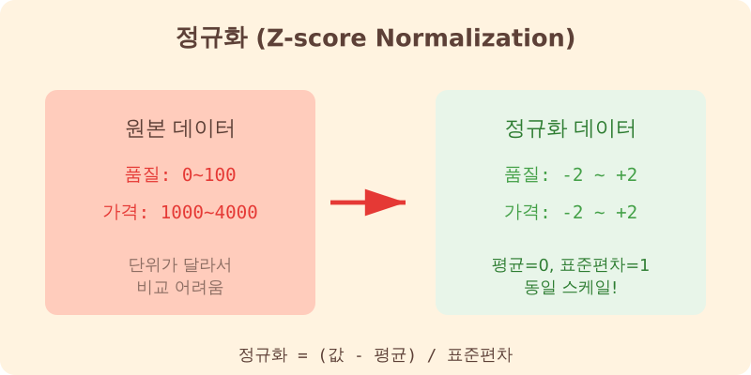
[그림 1] 정규화 개념

🎯 5. 손실 함수 (MSE)
모델이 얼마나 틀렸는지 측정하는 함수입니다. 값이 작을수록 좋습니다.

MSE 공식
MSE = (1/n) × Σ(실제값 - 예측값)²

💡 왜 제곱을 할까요?
1) 양수/음수 오차가 상쇄되지 않게, 2) 큰 오차에 더 큰 페널티를 주기 위해

⚙️ 6. 경사 하강법
손실을 줄이기 위해 w와 b를 조금씩 조정하는 최적화 방법입니다.
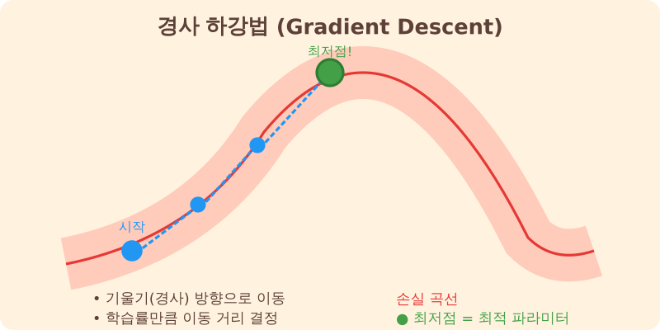
[그림 2] 경사 하강법 원리

학습률의 영향
학습률 | 특징 | 결과
너무 작음 (0.001) | 조금씩 이동 | 학습 매우 느림
적당함 (0.01) | 적절히 이동 | ✅ 안정적 학습
너무 큼 (0.1) | 크게 이동 | 발산 위험

📊 7. 모델 평가 (R² 점수)
모델이 데이터를 얼마나 잘 설명하는지 0~1 사이로 나타냅니다.

R² 해석 기준
R² 범위 | 판정 | 의미
0.8 이상 | ✅ 양호 | 모델이 데이터를 잘 설명함
0.5 ~ 0.8 | ⚠️ 보통 | 어느 정도 설명하지만 개선 필요
0.5 미만 | ❌ 부족 | 모델이 데이터를 잘 설명하지 못함

🔮 8. 추론 (Inference)
학습된 모델로 새로운 데이터의 결과를 예측하는 과정입니다.

추론 단계
단계 | 내용 | 예시
1 | 품질 점수 계산 | 당도 14, 무게 250g → 품질 50점
2 | 수식에 대입 | 가격 = 30.5 × 50 + 985
3 | 결과 계산 | 가격 = 2,510원

🔄 9. 학습 과정 요약
단계 | 과정 | 상세
1 | 데이터 준비 | 품질, 가격 데이터 생성
2 | 정규화 | Z-score로 스케일 통일
3 | 초기화 | w, b를 작은 랜덤값으로 설정
4 | 반복 학습 | 예측 → 손실 계산 → 업데이트
5 | 완료 | 손실 수렴 시 학습 종료

💡 10. 교육적 포인트

AI는 항상 맞지 않는다
오차선(잔차)을 관찰하면 모든 예측이 완벽하지 않음을 확인할 수 있습니다.
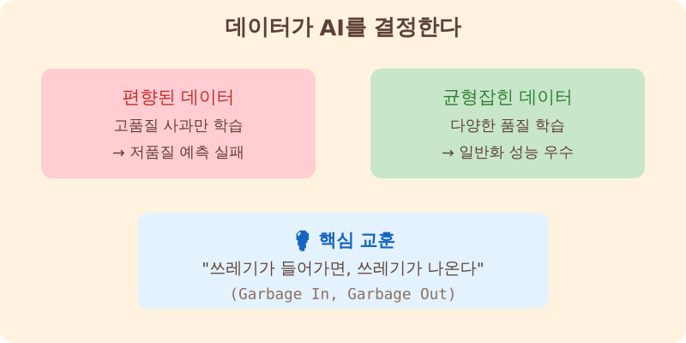
[그림 3] 데이터가 AI를 결정한다

핵심 교훈
- 데이터가 AI를 결정한다 - 좋은 데이터 없이는 좋은 AI도 없습니다
- 학습은 반복적 개선이다 - 한 번에 완벽한 결과가 나오지 않습니다
- 파라미터 선택이 중요하다 - 학습률, 에포크 등의 설정이 결과를 좌우합니다

참고자료
# | 자료명 | 유형 | 비고
1 | 사과가격예측_선형회귀_시뮬레이터_v1.2.4.1 | 파일 | 연동 시뮬레이터
2 | 사과가격예측_선형회귀_시뮬레이터_개발일지_v1.2.4.1 | 문서 | 기술 상세
3 | 사과가격예측_선형회귀_시뮬레이터_퀵가이드_v1.2.4.1 | 문서 | 사용 안내

생성/수정 이력
버전 | 날짜 | 시간 | 변경 | 내용 | 작성자
v1.0.0.0 | 2026-02-02 | 09:00 | 최초 | 초안 작성 | Claude
v1.4.0.1 | 2026-02-02 | 14:45 | 패치 | 목차 제목 한글화 | Claude
v1.5.0.0 | 2026-02-02 | 15:45 | 마이너 | 문서 사용방법 섹션 추가 | Claude

